26 апреля 2024 года в МБОУ СОШ села Кривле-Илюшкино прошло мероприятие «День открытых дверей». Были приглашены родители обучающихся.
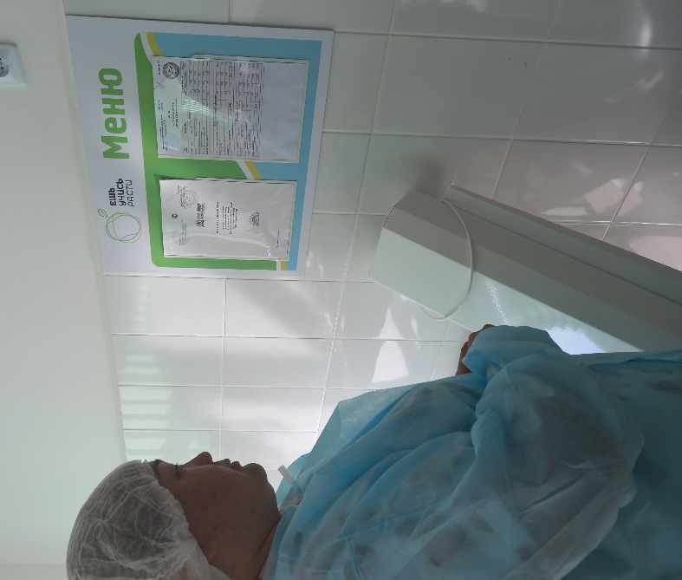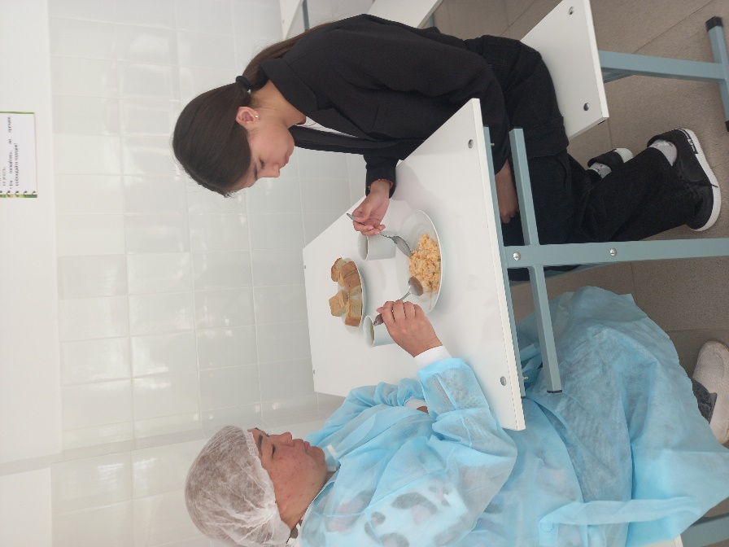
Первым делом изучаем меню. Проводим дегустацию.

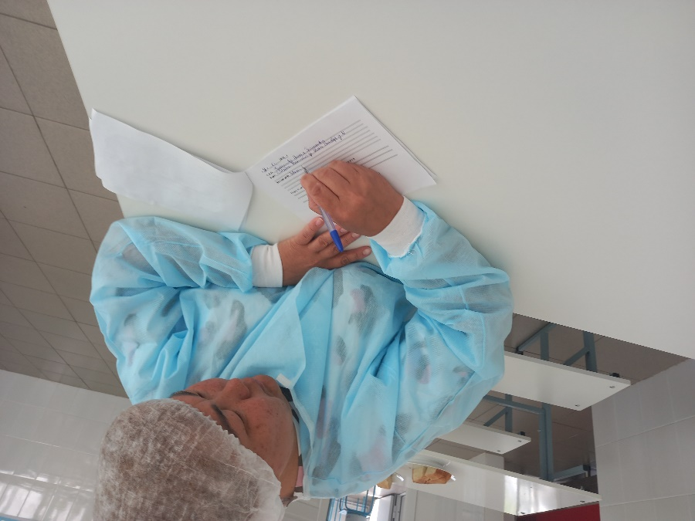
Оставляем отзыв.

